Положення про свято
Тема: « Поклик джунглів»
Мета:
- Навчити добра, мудрості.;
- Розвивати силу, витривалість та цікавість до занять фізичними вправами;
- Виховати почуття взаємодопомоги, дружби, колективізму;

Учасники змагань: у святі «Поклик джунглів» беруть участь діти до 12 років. Команди повинні мати гарний охайний вигляд, відповідний «окрас» (хижаки,травоядні) команди, девіз та емблему (по бажанню чи по домовленості).
Місце проведення : Кременчутський ліцей № 30.
Допуск до змагань: всі діти повинні бути фізично і психічно здоровими, не мати будь-яких відхилень у стані здоров’я.
Кількість учасників: 6-8 учнів в команді.
Нагородження: проводиться за домовленістю з адміністрацією лагеря.

Естафети

- Хто швидше?
- Ведмедик клишоногий
- Каракатиця
- Сонечко
- Чарівний капелюшок
- Яйцепад
- Водоноси
Хід свята

Звучать звуки джунглів і діти шикуються на парад відкриття в дві шеренги .
Ведучий (спортінструктор):«Дорогі наші «звірятка» та гості! Ось ми і зустрілись на святі «Поклик джунглів», щоб позмагатися у швидкості, силі, спортивності, кмітливості. Та показати: хто у джунглях сильніший, хижаки чи травоядні? Я сподіваюсь, що вміння і знання, які ви здобули у школі, знайдуть своє місце на наших веселих доріжках.
Прийшов я до джунглів уранці, а біля них нікого немає. Стоять там великі бамбуки,темні і чаруючі.
Звірі! А?
Де ви, звірі? А?
Травоядні, хижаки, уперед!»

Після вступного слова ведучого свої найкращі побажання висловлює директор табору. Головний суддя ознайомлює учасників змагань з порядком проведення свята і ще раз бажає дітям успіхів та перемог. Діти,які виявили бажання допомогти переводять дітей до стартової лінії.

Ведучий: Отож почнемо. Хижаки за перемогу отримають цукрову кістку, а травоядні – смачний жовтенький банан. Ось такі нагороди підготували наші помічники (Призи діти готують на гуртках, які проводяться у таборі).

- Хто швидше ?
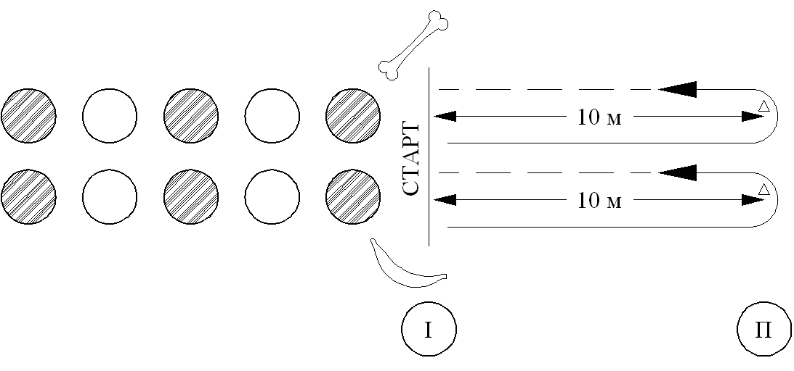
Команди шикуються у колону по одному. Хижаки тримають у руці кістку, а травоядні банан. За командою інструктора перші гравці починають рушити з лінії старту до кеглі, огинаючи її повертаються до №2 передаючи предмет, та переходять у кінець колони. Перемагає та команда, яка перша закінчила естафету та не отримала зауважень у суддів.

- Ведмедик клишоногий.

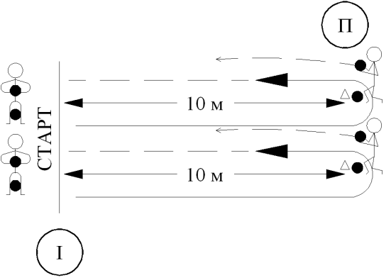
Команди шикуються в команди за лінією старту. На відстані 10 м. Від неї – прапорці. За сигналом перші номери затискають між колінами м’яч, другий тримають у руках і рухаються до прапорця (діти перехиляються вправо-вліво, як клишоногі). Коли граючий дістане прапорець (кеглю), він передає у свою команду два м’ячі: один – ударом ноги, другий – кидком із-за голови, сам повертається у кінець своєї команди. Гра закінчується коли всі ведмедики зроблять перебіжки, м’ячі знову повернуться до 1-го номера. Судді фіксують втрати м’яча під час бігу, прийом м’яча гравцем.

- Каракатиця.

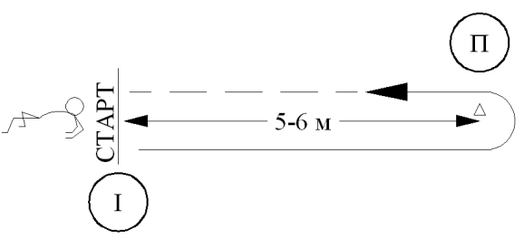
Команди вишикувані в колони по одному. Вихідне положення – упор сидячи із зігнутими ногами. За сигналом перші номери трошки піднімають таз і швидко пересуваються в упорі на руках до протилежної лінії (кеглі), розташованої на відстані 5 - 6 м. від старту. Як тільки ноги перетнуть фінішну лінію, гравці встають і бігом повертаються назад, стаючи в кінець колони, а рух починає другий учень (можна покласти резиновий м’яч, що ускладнить завдання). Судді контролюють правильність виконання та фінішування естафети.

Ведучий: Молодці, «звірятки»! В нас є перші переможці, а хто трохи позаду, продовжуйте рушити до перемог!
Дітки, сонечко заховалося за хмарки... А давайте спробуємо запалити своє сонечко!

- Сонечко
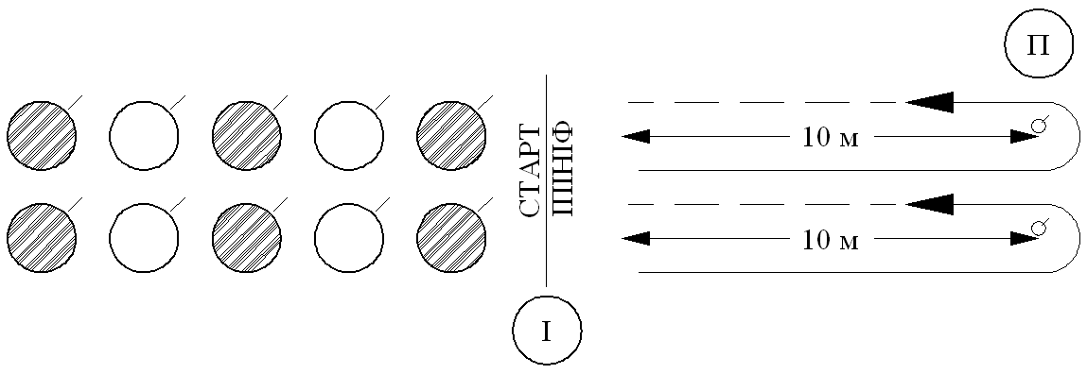
Команди пошиковані у колону по одному на лінії старту. Кожен гравець отримує заздалегіть підготовлені палички (15 см) – промінці.
За сигналом інструктора перші номери починають рушити з лінії старту до обруча, який знаходиться на відстані 10 м, залишає паличку (прикладає промінець), огинеє обруч, та повертається до наступного, передаючи естафету стає в кінець колони. Судді слідкують за викладанням обруча та шикуванням під час естафети.

Ведучий: Сонечко побачило нащі яскраві промінці та повернулося до нашої веселої компанії. Боюсь, щоб не було сонячного удару. Візьміть собі капелюшки та сховайте свої команди.

- Чарівний капелюшок

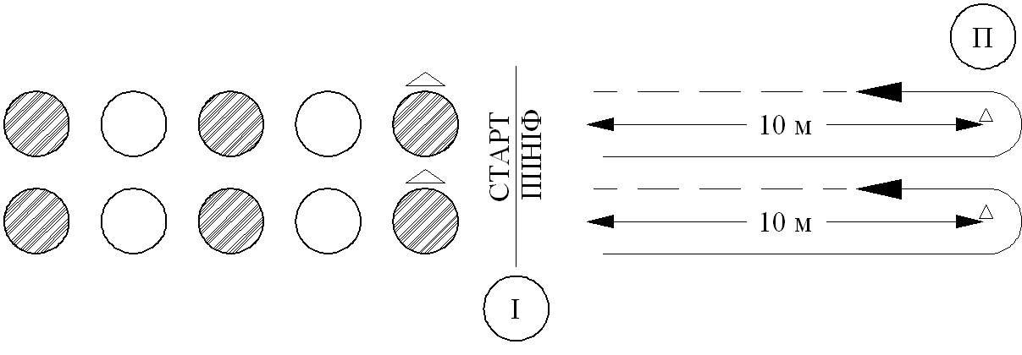
Команди пошиковні у колону по одному. Перший отримує заздолегіть виготовлений капелюх (можна використовувати готові вироби) та за командою інструктора одягає його на голову (руки на поясі), біжить до призначеної кеглі, яка знаходиться на відстані 10 м., огинає її та повертається до №2, передає капелюх та йде в кінець колони. Перемагає та команда, яка жодного разу не загубила капелюх та по закінченню естафети пошикувалась. (Під час проведення ускладнювала завдання, використовувала пласкі кеглі з тенісним м’ячем, що вимагало від дітей потрібні скоординовані дії та швидкий рух).

Ведуча: Хижаки, Травоядні, ( вказуючи на гніздечко на піску ) а яка це пташка загубила яйця? Хто знає? Мабуть чайка?

- Яйцепад

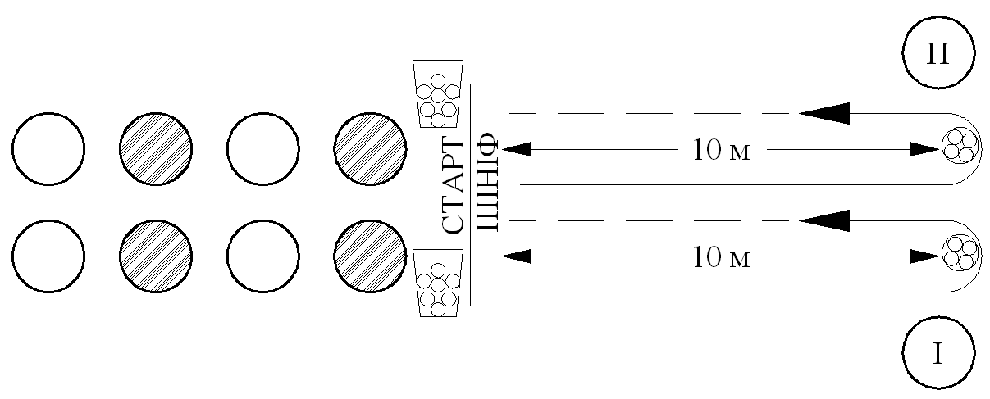
Команди пошиковані на лінії старту. У перших відро від майонезу, в якому знаходяться яйця від кіндерсюрпризів ( можна використовувати каштани, желуді та ін.). За сигналом інструктора перші учасники змагання починають рушити з лінії старту до обруча, який знаходиться на відстані 10 м., висипає всередину вміст відра і шидко повертається до наступного гравця, передаючи відро; другий добігає до обруча, збирає яйця та повертається до №3 (Цю гру я використовую як ознайомлення з водою, замість обручів – спасательні круги). Судді слідкують за складанням яєць та складанням їх у обруч.

Ведуча: Дуже жаркий день. Дивлюсь – у деяких «звірят» плямки починають змиватися, тому, щоб допомогти Вам це зробить перейдемо до води.

- Водоноси

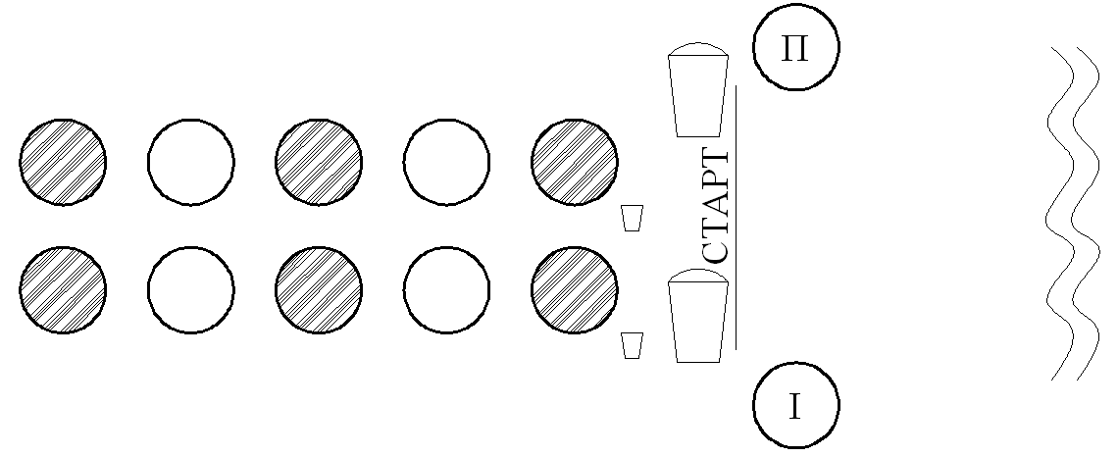Проводимо невеличкий інструктаж. Кожна команда пошикована у колону по одному. Перший отримує відро та пластиковий стакан. За сигналом інструктора перший номер зі стаканом добігає до водойома, який знаходиться на відстані 6 – 8 м., зачерпує воду та повертається до свого відра; виливає воду, передає стакан, займає місце у колоні. Судді слідкують за кількістю набраної води.

Ведучий: Ось і закінчилась наші змаганя, а поки судді підводять підсумки, до нас завітали казкові створіння.

Чарівні мавки
Ведучий:
Ми сьогодні зібрались на веселе свято!
Тут плямиста рись сидить
І єнот мохнатий.
Хто, звірятки, підкажіть,
Буде дефілювати?

В цей час виходять діти, які не були задіяні у змаганнях, а працювали на окремому майданчику у костюмах виготовлених із матеріалу.
Фантазії немає меж. Під аплодисменти вони продемонстрували свої геніальні шедеври. Що тільки не було використано! Судді за допомогою дітей визначали переможців (враховується тематика, стиль та яскравість образів). Я дуже підтримувала різноманітні ігри з піском, водою та створювала належні умови для розгортання дитячих фантазій.

Після підведення підсумків, та нагороджень переможців, заключне слово надається директору табору та суддям з вожатими.

